Colegio Mater dolorosa
Educación Matemática
Prof. Paola Vidal
Módulo Matemática Electivo
Cuarto medio

Objetivo: Realizaremos breves ensayos. Para preparar la prueba.

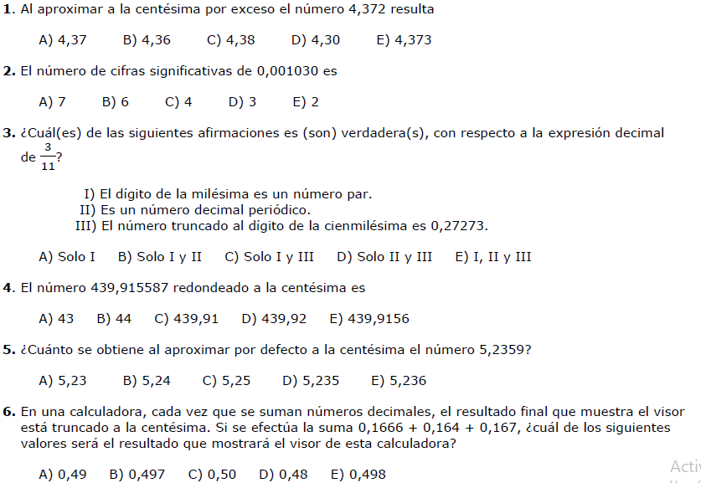
Ensayo 1

